**TIM S/A**

**CNPJ: 02.421.421/0001-11**

**Rua Fonseca Teles, 18 São Cristóvão**

**Rio de Janeiro (RJ) - CEP: 20.940-200**

**--------------------------------------------------------------------------------------------------------------------------**

Recife, 10 de abril de 201.

À

COMISSÃO DE LICITAÇÃO DO PREGÃO ELETRÔNICO No 143/2018-CPL/ARSER

REF: DECLARAÇÃO DE DISPENSA DE VISITA TÉCNICA

Sra Pregoeita

rTIM S.A, acima identificada, de acordo com o ítem 30 do Edital em pauta, declara que tomou conhecimento dos locais onde serão realizados os serviços, responsabilizando-se pelas informações prestadas, não se aceitando alegações futuras quanto ao desconhecimento de fatos, quantidades, especificações, levantamentos, e/ou manutenção, ou quaisquer outros fatores inerentes que compõem a sua proposta apresentada.

Atenciosamente,

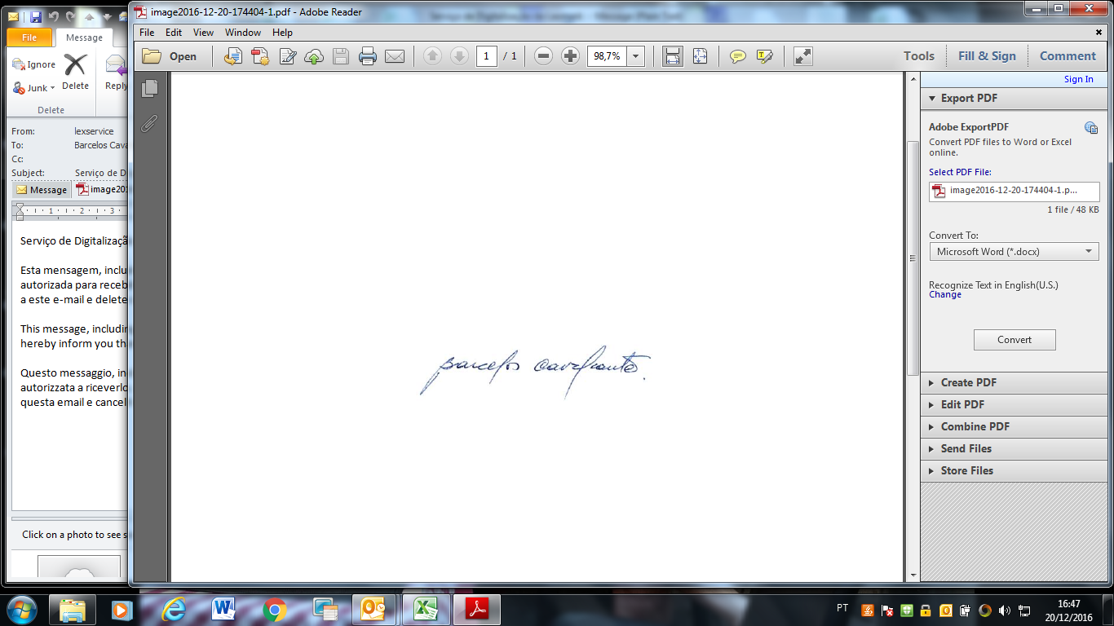

|  |  |
| --- | --- |
| Description: Description: Description: cid:image003.png@01D19989.D20CF990 | **Barcelos Cavalcante** Governo – Corporate Solutions  PB/PE/AL/SE/BA **TIM BRASIL** +55 81 99923 0108 |

|  |  |
| --- | --- |
|  |  |